Руководителям медицинских организаций

Информационное письмо

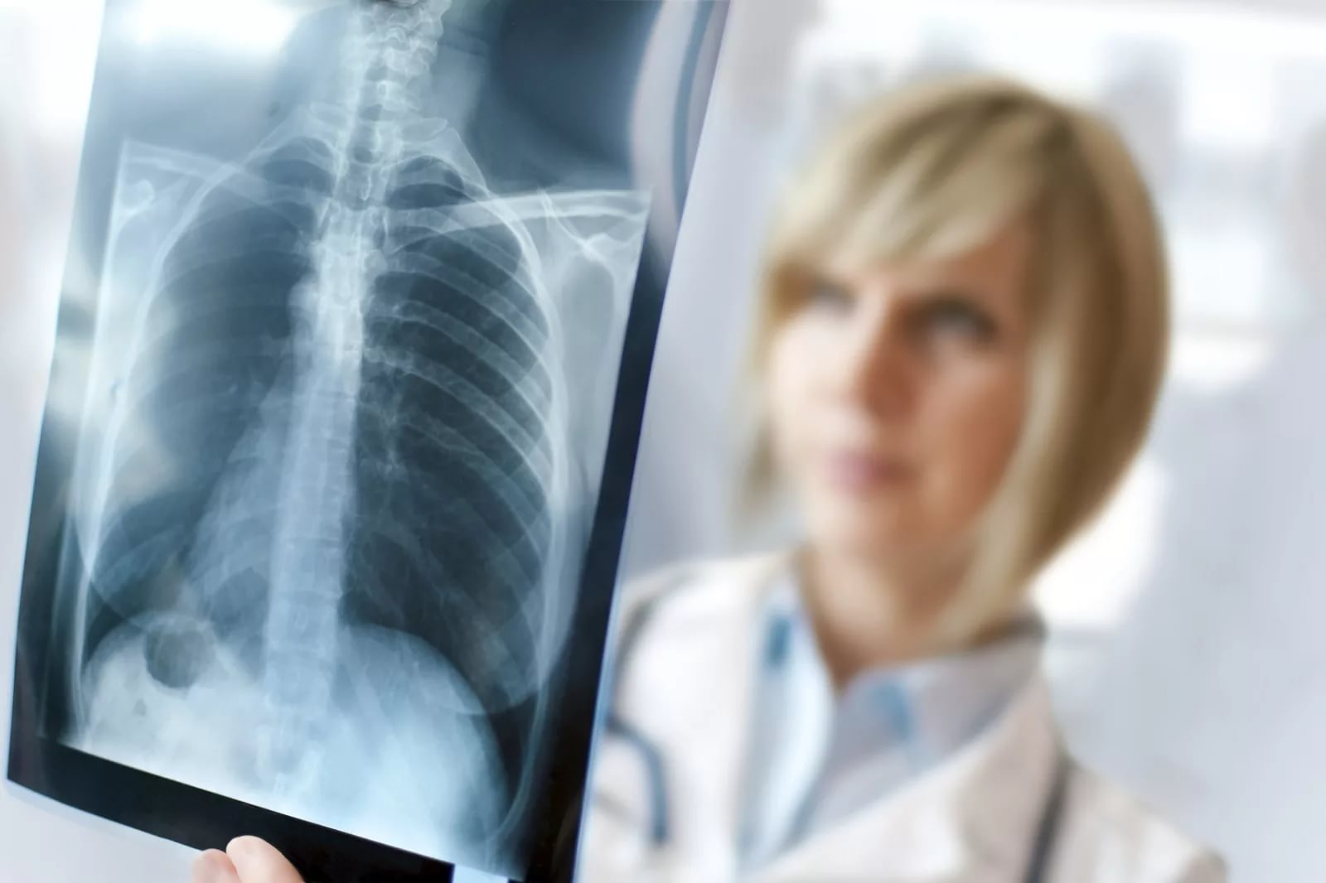

«24 марта 2018 г. – Всемирный День борьбы с туберкулезом»
Ежегодно 24 марта отмечается Всемирный день борьбы с туберкулезом в целях повышения осведомленности общественности о разрушительных медико-санитарных, социальных и экономических последствиях туберкулеза и активизации действий по прекращению глобальной эпидемии туберкулеза
Тема Всемирного дня борьбы с туберкулезом 2018 г. – «Внимание, розыск! Ищем лидеров, чтобы освободить мир от туберкулеза».
В 1982 году исполнялось ровно 100 лет с того года, как немецкий микробиолог Кох открыл палочку, являющуюся возбудителем болезни. С 1982 года во многих странах мира, включая Россию, отмечается день, посвященный борьбе с одним из самых сложных и опасных заболеваний, которое требует длительного лечения и огромного запаса сил на реабилитацию.
Туберкулез по-прежнему остается самой смертоносной инфекционной болезнью в мире, унося каждый день более 4 500 жизней, который передается воздушно-капельным путем. Если не провести определенный курс лечения, человек с активной формой хвори способен к ежегодному заражению 10-15 человек. Появление туберкулеза с множественной лекарственной устойчивостью (МЛУ-ТБ) представляет собой одну из серьезнейших угроз для безопасности в области здравоохранения и может поставить под сомнение успехи, достигнутые в борьбе с туберкулезом.

Ежегодно туберкулёз убивает больше взрослых людей, чем любая другая инфекция, являясь одной из причин смерти молодого трудоспособного населения.
В Республике Калмыкия отмечается тенденция к улучшению эпидемической ситуации по туберкулезу. Показатель заболеваемости в 2017г составил 52,9 случая на 100тысяч постоянного населения -147случаев. В структуре заболеваемости : туберкулез органов дыхания -95,7%, другие локализации туберкулеза -4,3%.
В 2017г по сравнению с предыдущим годом отмечен рост заболеваемости в 3,4раза среди подростков 15-17 лет . Заболеваемость на протяжении 2 лет регистрируется среди детей 0-14лет в г.Элиста, Черноземельском районе. среди подростков 15-17лет – в г Элиста и Лаганском районе. Одной из причин заболеваемости детей является сохраняющийся большой резервуар туберкулезной инфекции, т.е. наличие очагов с бактериовыделением (2017г-220бактериовыделителей, из них множественной лекарственной устойчивостью 124, в 2016г соответственно 260 и 117) Вместе с тем эпидемиологическая ситуация по туберкулезу остается напряженной, показатель заболеваемости туберкулеза, не смотря на снижение, остается высоким.
В то же время при проведении профилактических мероприятий это заболевание можно предотвратить, а при раннем выявлении и правильном лечении полностью излечить.
Целью проведения Всемирного дня борьбы с туберкулезом является, прежде всего повышение осведомленности населения о глобальной эпидемии этой болезни и усилиях по ее ликвидации и о методах профилактики.
В связи с вышеизложенным ЦМП БУ РК «РЦСВМП №2 «Сулда» к Всемирному дню борьбы с туберкулезом – 24 марта рекомендует провести мероприятия, направленные на повышение информированности населения по вопросам профилактики туберкулеза, на формирование здорового образа жизни и профилактике вредных привычек:
- акции среди населения, с привлечением специалистов отдела образования, культуры для проведения различных мероприятий (круглых столов, дискотек, викторин, КВН, конкурса рисунков, диктантов и т.д.), - распространение среди населения памяток, плакатов по пропаганде ЗОЖ.
Ведение здорового образа жизни, отказ от вредных привычек, рациональное питание, физическая активность – это надежная профилактика туберкулеза.

Центр медицинской профилактики БУРК «Республиканский центр специализированных видов медицинской помощи №2 «Сулда»
16.03.2018г

